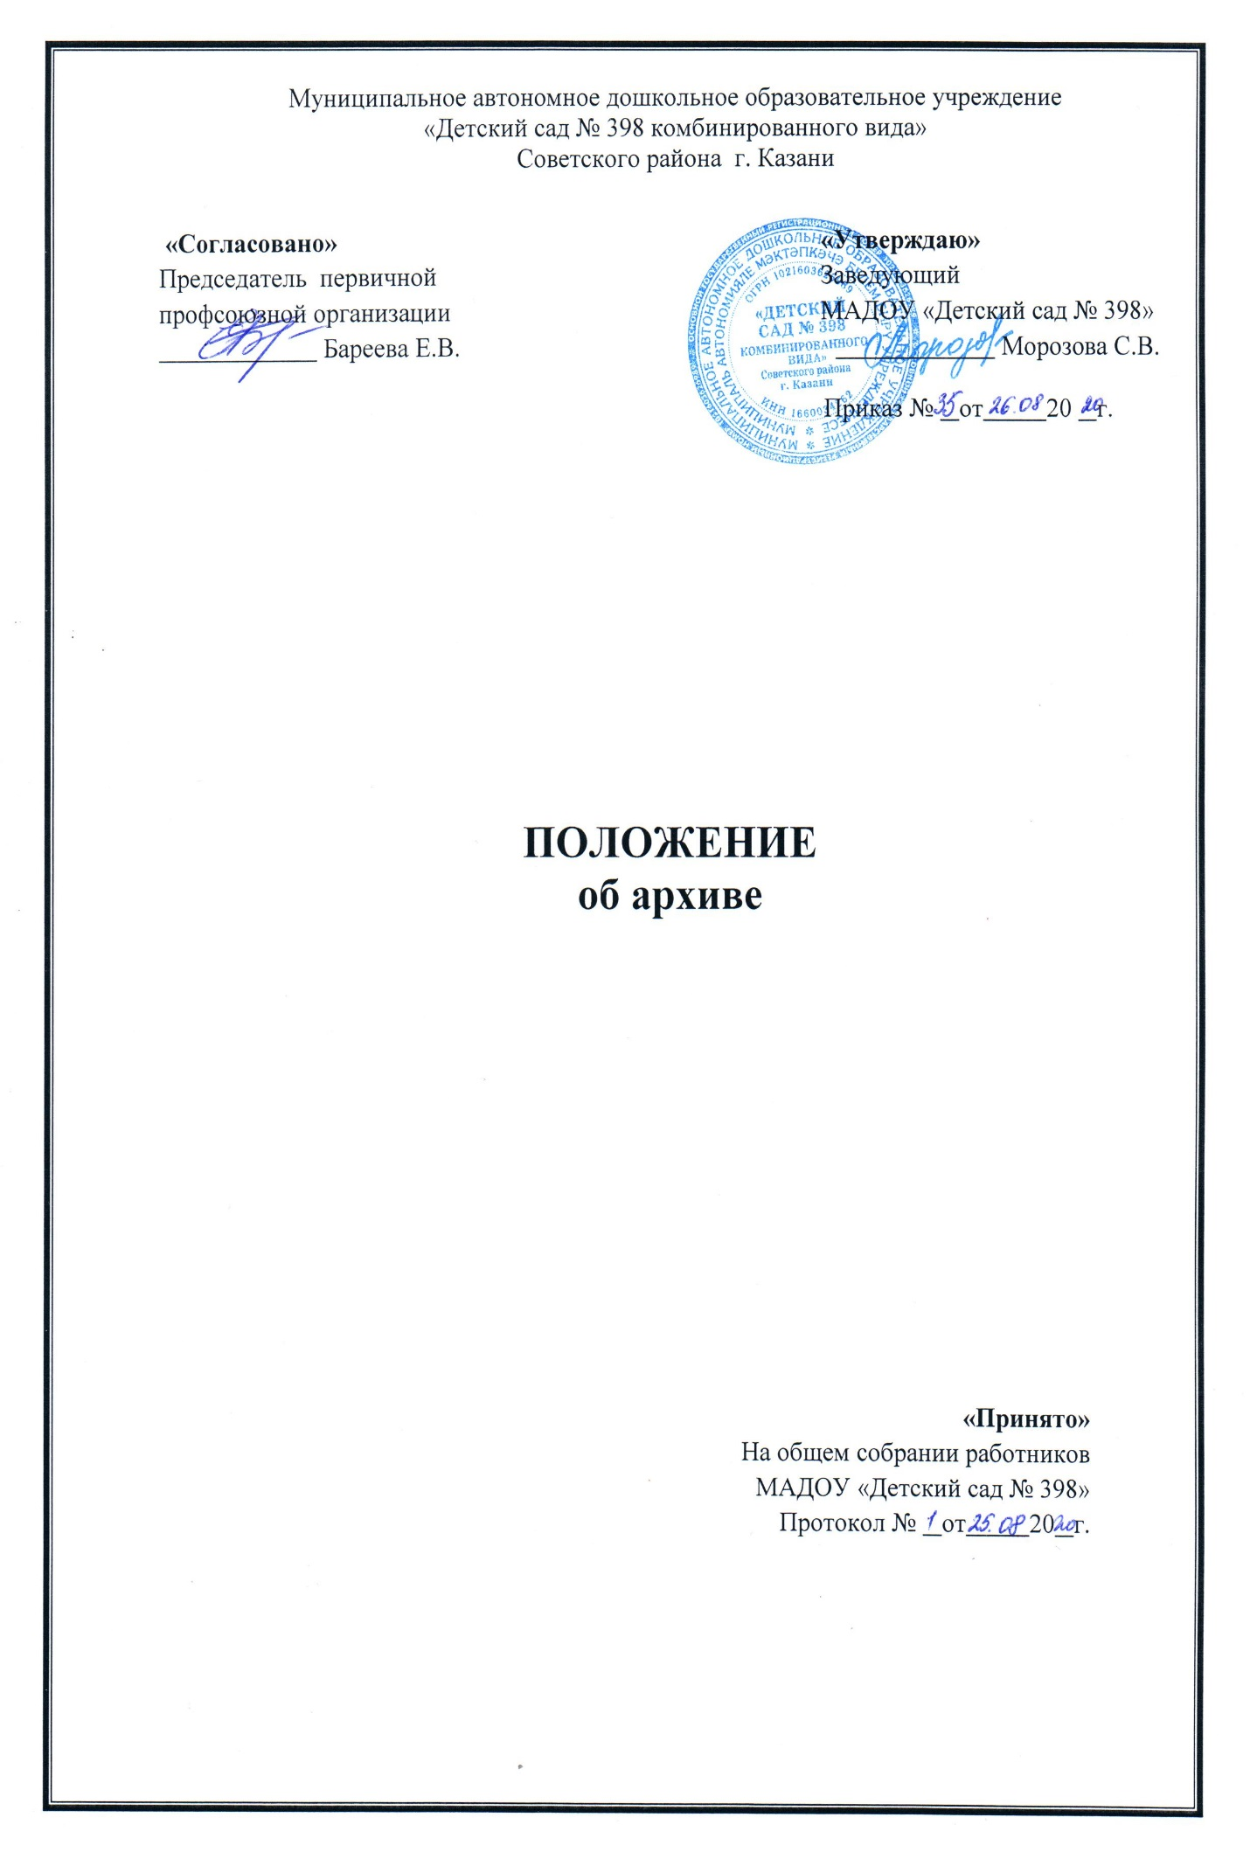
1.Общие положения
1.1. Положение об архиве МАДОУ «Детский сад №398» разработано в соответствии с примерным положением об архиве организации, утвержденным приказом Росархива от 11.04.2018 № 42.
1.2. Архив МАДОУ «Детский сад №398» Советского района города Казани (далее – Архив ДОУ) осуществляет хранение, комплектование, учет и использование документов постоянного хранения, документов временных (свыше 10 лет) сроков хранения, в том числе по личному составу, образовавшихся в деятельности ДОУ.
1.3. Архив ДОУ в своей деятельности руководствуется Федеральным законом от 22.10.2004 № 125-ФЗ «Об архивном деле в Российской Федерации», законами, нормативными правовыми актами Российской Федерации, субъектов Российской Федерации в сфере архивного дела и делопроизводства, правилами организации хранения, комплектования, учета и использования документов Архивного фонда Российской Федерации и других архивных документов в государственных органах, органах местного самоуправления и организациях.
1.4. В случае ликвидации МАДОУ «Детский сад №398» архивные документы, сроки которых не истекли, передаются на хранение организации - правопреемнику. В случае ликвидации МАДОУ «Детский сад №398» архивные документы в упорядоченном состоянии поступают на хранение в муниципальный архив.

2. Состав документов Архива ДОУ
2. Архив ДОУ хранит:
а) документы постоянного и временных (свыше 10 лет) сроков хранения, в том числе документы по личному составу, образовавшиеся в деятельности ДОУ;
б) документы постоянного хранения и документы по личному составу, отражающие трудовые отношения работника с работодателем;
в) архивные документы постоянного хранения.

3. Задачи Архива ДОУ
К задачам Архива ДОУ относятся:
3.1.Организация хранения документов, состав которых предусмотрен разделом 2 настоящего Положения.
3.2. Комплектование Архива ДОУ документами, образовавшимися в деятельности ДОУ.
3.3. Учет документов, находящихся на хранении в Архиве ДОУ.
3.4. Использование документов, находящихся на хранении в Архиве ДОУ.
3.5. Подготовка и своевременная передача документов на постоянное хранение в государственный (муниципальный) архив в случае ликвидации МАДОУ «Детский сад №398».
3.6. Контроль за формированием и оформлением дел в МАДОУ «Детский сад №398» и своевременной передачей их в Архив ДОУ.

4. Функции Архива ДОУ
4. Архив ДОУ осуществляет следующие функции:
4.1. Организует прием документов постоянного и временных (свыше 10 лет) сроков хранения, в том числе по личному составу, образовавшихся в деятельности ДОУ, в соответствии с утвержденным графиком.
4.2. Ведет учет документов и фондов, находящихся на хранении в Архиве ДОУ.
4.3. Систематизирует и размещает документы, поступающие на хранение в Архив ДОУ, образовавшиеся в ходе деятельности ДОУ.
4.4. Осуществляет подготовку и представляет на утверждение заведующему ДОУ описи дел постоянного хранения временных (свыше 10 лет) сроков хранения, в том числе по личному составу, а также акты о выделении к уничтожению архивных документов, не подлежащих хранению, акты об утрате документов, акты о неисправимых повреждениях архивных документов.
4.5. Организует и проводит экспертизу ценности документов временных (свыше 10 лет) сроков хранения, находящихся на хранении в Архиве ДОУ, в целях выявления документов, не подлежащих дальнейшему хранению.
4.6. Проводит мероприятия по обеспечению сохранности документов, находящихся на хранении в Архиве ДОУ.
4.7. Организует информирование руководства и работников МАДОУ «Детский сад №398» и иных пользователей о составе и содержании документов Архива ДОУ.
4.8. Информирует пользователей о месте нахождения архивных документов.
4.9. Организует выдачу документов и дел во временное пользование.
4.10. Исполняет запросы пользователей, выдает архивные копии документов, архивные выписки и справки.
4.11. Ведет учет использование документов Архива ДОУ.
4.12. Создает фонд пользования Архива ДОУ и организует его использование.
4.13. Осуществляет ведение справочно – поисковых средств к документам Архива ДОУ.
4.14. Участвует в разработке документов ДОУ по вопросам архивного дела и делопроизводства.

5. Комплектование архива
5.1.Подготовка документов для передачи в архив МАДОУ включает экспертизу научной и практической ценности документов, оформление дел, составление описи.
5.2. Экспертиза ценности документов.
5.2.1. Экспертиза ценности документов - определение ценности документов с целью отбора их на хранение и установление сроков хранения. Экспертизу ценности документов МАДОУ осуществляет постоянно действующая экспертная комиссия.
5.2.2. Экспертная комиссия назначается приказом заведующего МАДОУ. В состав экспертной комиссии включается на менее трех сотрудников, в том числе в обязательном порядке лицо, ответственное за ведение архива МАДОУ. Экспертная комиссия на заседаниях рассматривает: номенклатуру дел МАДОУ, описи постоянного хранения и по личному составу, акты на документы, выделяемые к уничтожению.
5.3. Оформление дел.
5.3.1. Дела постоянного хранения подшиваются в твердую обложку суровыми нитками. Листы нумеруются в правом верхнем углу. Количество листов в каждом деле не должно превышать 250. В конце дела на отдельном листе составляется заверительная надпись.
5.3.2. На обложке дел постоянного хранения должны быть проставлены следующие реквизиты: наименование образовательного учреждения, номер (индекс) дела по номенклатуре, заголовок дела, количество листов, срок хранения или отметка «хранить постоянно», номер фонда, описи, дела.
5.3.3. По окончанию делопроизводственного года в оформленные обложки дел постоянного хранения вносятся необходимые уточнения: в заголовки дел, содержащих распорядительные документы (приказы, протоколы), вносятся номера; если дело с перепиской состоит из нескольких томов, в каждом томе указывается корреспондент, автор, территория, другие данные. В каждом томе указывается дата (число, месяц, год) начала и окончания данного тома. Точные даты проставляются на обложках для быстрого поиска документов в последующем; из заверительной надписи на обложку дела выносится количество листов в деле.
5.3.4. Надписи на обложках дел постоянного и долговременного хранения следует производить четко, светостойкими чернилами.
5.3.5. Для учета листов в деле и фиксации особенностей их нумерации на отдельном листе составляется заверительная надпись. В заверительной надписи указывается количество листов (цифрами прописью) в деле.
5.3.6. Внутренняя опись составляется к делам постоянного и долговременного (свыше 10 лет) хранения, сформированным по разновидностям документов, заголовки которых не раскрывают конкретное содержание документов (особо ценные, личные дела и др.)
5.3.7. Дела временного хранения оформляются упрощенно: они не подшиваются, листы в них не нумеруются, уточнение на обложках не производится, описи дела не составляются, учет ведется по номенклатуре дел.
5.4. Описание документов постоянного срока хранения
5.4.1. Описи составляются раздельно на дела постоянного хранения по основной деятельности и дела по личному составу.
5.4.3. Описи составляются специалистом по кадрам.
5.4.4. Опись ведется в единой валовой нумерации в течение нескольких лет.
5.4.5. На дела с истекшим сроком хранения составляется акт об уничтожении.

6. Права Архива организации
6. Архив организации имеет право:
6.1. Требовать от структурных подразделений (специалистов) учреждения своевременной передачи в архив документов в упорядоченном состоянии, контролировать выполнение установленных правил работы с документами в структурных подразделениях учреждения (специалистами учреждения).
6.2. Запрашивать от специалистов учреждения сведения, необходимые для работы архива, с учетом обеспечения исполнения всех возложенных на архив задач и функций.
6.3. Представлять заведующему детским садом предложения по совершенствованию организации хранения, комплектования, учета и использования архивных документов в Архиве детского сада.

7. Ответственность архива
7. Ответственный работник по делопроизводству.
7.1. Должностное лицо несёт ответственность за выполнение возложенных на архив задач и функций в соответствии с должностными обязанностями.
7.2. Ответственный работник по делопроизводству и ведению архива назначается приказом заведующего. Обязанности работника включаются в его должностную инструкцию.

8. Срок действия положения
8.1 Срок действия положения не ограничен. Положение действует до принятия нового.

